РОССИЙСКАЯ ФЕДЕРАЦИЯ  РЕСПУБЛИКА АЛТАЙ  СОВЕТ ДЕПУТАТОВ  ЧЕМАЛЬСКОГО  РАЙОНА | 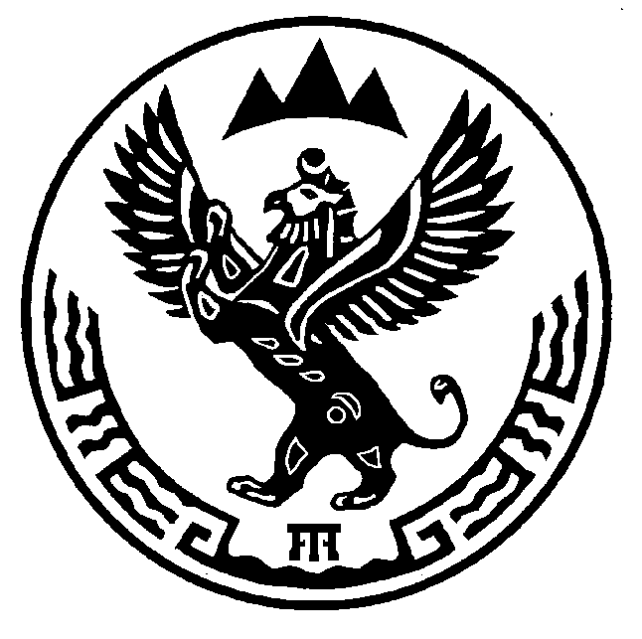 | проект  РОССИЯ ФЕДЕРАЦИЯЗЫ  АЛТАЙ РЕСПУБЛИКА  СОВЕДИ ДЕПУТАТТАР  ЧЕМАЛ  АЙМАКТЫН

Р Е Ш Е Н И Е Ч Е Ч И М

8 ноября 2016 года № ______
с. Чемал

О внесении изменений в Положение о порядке проведения конкурса на замещение должности главы администрации Чемальского района

Руководствуясь статьей 37 Федерального закона № 131-ФЗ от 6 октября 2003 года "Об общих принципах организации местного самоуправления в Российской Федерации", в соответствии со статьей 3 Закона Республики Алтай №58-РЗ от 30 октября 2014 года "О порядке формирования органов местного самоуправления в Республике Алтай" Совет депутатов Чемальского района

Р Е Ш И Л:

1. Внести в Положение о порядке проведения конкурса на замещение должности главы администрации Чемальского района, принятое решением Совета депутатов Чемальского района №3-123 от 29.09.2015 следующие изменения и дополнения:
1) в пункте 3 слова «, а также дополнительным требованиям к кандидатам, установленным Уставом муниципального образования «Чемальский район» исключить;
2) в пункте 16 подпункт 8) исключить;
3) в пункте 4 в предложениях 2 и 3 слова «и личностных» исключить;
4) в пункте 12:
абзац 3 исключить;
в абзаце четвертом слова «, иные лица» исключить;
5) в пункте 15:
а) дополнить подпунктом 5) следующего содержания:
«5) иные сведения, предусмотренные настоящим Положением.»;
б) дополнить предложением следующего содержания:
«Общая продолжительность конкурса, с даты публикации о проведении конкурса до направления в Совет депутатов протокола заседания конкурсной комиссии с решением по результатам конкурса, не должна превышать 60 дней.»;
6) в пункте 16:
в подпункте 3 слова «лично по прибытию на конкурс» заменить словами «гражданином секретарю комиссии при подаче документов для участия в конкурсе»»
абзац 3 подпункта 4) изложить в следующей редакции:
«3) копию трудовой книжки ( трудовая книжка в этом случае предъявляется гражданином секретарю комиссии при подаче документов для участия в конкурсе) или копию трудовой книжки, заверенную кадровой службой по месту работы(службы), и (или) иные документы, подтверждающие трудовую (служебную) деятельность гражданина;»;
7) пункт 22 дополнить вторым предложением следующего содержания:
«Проверка достоверности и полноты сведений, представленных кандидатами, осуществляется в порядке, определяемом нормативными правовыми актами Республики Алтай.»;
8) в пунктах 23 слова «и личностных» исключить;
9) в пункте 24:
а) слова «и личностных» исключить;
б) второе предложение изложить в следующей редакции:
«Конкретный метод (методы) проведения конкурса из предусмотренных настоящим пунктом, а также критерии оценки деловых качеств кандидатов определяются решением Совета депутатов об объявлении конкурса.».
2. Настоящее Решение вступает в силу со дня его официального опубликования.

Глава
Чемальского района А.Л. Механошина

